Этап «Знатоки ПДД»
Вариант № 1

Вопрос 1.

Что означает термин «обгон»?
1. Опережение одного или нескольких транспортных средств, связанное с выездом из занимаемой полосы.
2. Опережение одного или нескольких транспортных средств, связанное с выездом на полосу (сторону проезжей части), предназначенную для встречного движения, и последующим возвращением на ранее занимаемую полосу (сторону проезжей части).
3. Любое опережение одного или нескольких транспортных средств.

Вопрос 2.

"Дорожно-транспортное происшествие" – это:
- Событие, возникшее в процессе движения по дороге транспортного средства и с его участием, при котором погибли или ранены люди, повреждены транспортные средства, сооружения, грузы либо причинен иной материальный ущерб.
- Совокупность общественных отношений, возникающих в процессе перемещения людей и грузов с помощью транспортных средств или без таковых в пределах дорог.
- Движение транспортного средства со скоростью, большей скорости попутного транспортного средства.

Вопрос 3.

Какая дорога является главной на перекрестке?
1. Дорога с твердым покрытием по отношению к грунтовой дороге.
2. Дорога с тремя или более полосами движения по отношению к дороге с двумя полосами.
3. Дорога с асфальтобетонным покрытием по отношению к дороге, покрытой брусчаткой.

Вопрос 4.

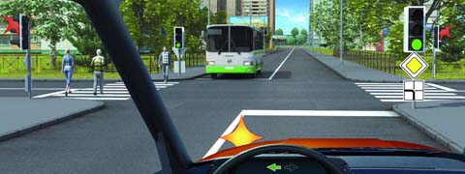
Вы намерены повернуть налево. Кому следует уступить дорогу?
1. Только пешеходам.
2. Только автобусу.
3. Автобусу и пешеходам.
4. Никому.

Вопрос 5.

Управлять велосипедом, гужевой повозкой (санями), быть погонщиком вьючных, верховых животных или стада при движении по дорогам разрешается лицам:
- Не моложе 14 лет
- Не моложе 18 лет
- Любым лицам

Вопрос 6.

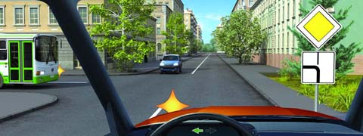
Вы намерены повернуть налево. Кому следует уступить дорогу?
1. Только автобусу.
2. Только легковому автомобилю.
3. Никому.
Вопрос 7.

На нерегулируемом пересечении велосипедной дорожки с дорогой, расположенном вне перекрестка, водители велосипедов и мопедов:
- Должны уступить дорогу транспортным средствам, движущимся по этой дороге.
- Имеют приоритет и могут проехать первыми
Вопрос 8.
Остановка – это:
1. Преднамеренное прекращение движения транспортного средства на время до 5 минут, а также на большее, если это необходимо для посадки или высадки пассажиров либо загрузки или разгрузки транспортного средства.
2. Преднамеренное прекращение движения транспортного средства на время более 5 минут по причинам, не связанным с посадкой или высадкой пассажиров либо загрузкой или разгрузкой транспортного средства.
Вопрос 9.

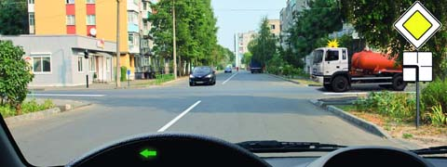
Вы намерены повернуть налево. Ваши действия?
1. Проедете перекресток первым.
2. Уступите дорогу только грузовому автомобилю с включенным проблесковым маячком.
3. Уступите дорогу обоим транспортным средствам.
Вопрос 10.

Какие транспортные средства по Правилам относятся к маршрутным транспортным средствам?
1.Любые транспортные средства, перевозящие пассажиров.
2. Автобусы, троллейбусы и трамваи, предназначенные для перевозки людей и движущиеся по установленному маршруту с обозначенными местами остановок.
3. Все автобусы.
Вопрос 11.
Что означает термин "Недостаточная видимость"?
1. Видимость дороги, ограниченная рельефом местности, геометрическими параметрами дороги, растительностью, строениями, сооружениями или другими объектами.
2. Видимость дороги менее 300 м в условиях тумана, дождя, снегопада, а также в сумерки.
3. Видимость дороги менее 150 м в ночное время.
Вопрос 12.
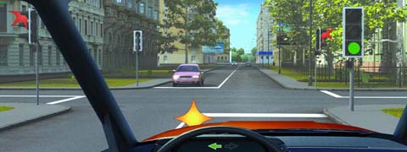
Как Вы должны действовать, если Вам необходимо повернуть налево?
1. Выехать за стоп-линию и остановиться на перекрестке, чтобы уступить дорогу встречному автомобилю.
2. Остановиться перед стоп-линией и после проезда легкового автомобиля повернуть налево.
3. Проехать первым.
Вопрос 13.
Являются ли тротуары и обочины частью дороги?
1. Являются.
2. Являются только обочины.
3. Не являются.
Вопрос 14.
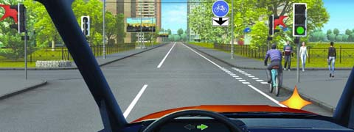
При повороте направо Вы должны уступить дорогу:
1 .Только велосипедисту.
2. Только пешеходам.
3. Пешеходам и велосипедисту.
4. Никому.
Вопрос 15.
Чем Вы должны руководствоваться, если значения дорожных знаков и линий горизонтальной разметки противоречат друг другу?
1. Требованиями линий разметки.
2. Требованиями дорожных знаков.
3. Правила эту ситуацию не регламентируют.
Вопрос 16.
Что означает требование уступить дорогу?
1. Вы должны обязательно остановиться, чтобы пропустить других участников движения.
2. Вы не должны возобновлять или продолжать движение, осуществлять какой-либо маневр, если это может вынудить других участников движения, имеющих по отношению к Вам преимущество, изменить направление движения или скорость.
3. Вы должны остановиться только при наличии дорожного знака «Уступите дорогу».

Вопрос 17.

Разрешен ли обгон на регулируемых перекрестках?
1. Разрешен.
2. Запрещен.

Вопрос 18.
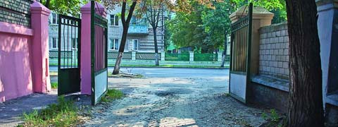
Выезд из двора или c другой прилегающей территории:
1. Считается перекрестком равнозначных дорог.
2. Считается перекрестком неравнозначных дорог.
3. Не считается перекрестком.

Вопрос 19.

"Тротуар" –это:
- элемент дороги, предназначенный для движения пешеходов и примыкающий к проезжей части или отделенный от нее газоном.
- элемент дороги, предназначенный для движения безрельсовых транспортных средств.
- любая из продольных полос проезжей части, обозначенная или не обозначенная разметкой и имеющая ширину, достаточную для движения автомобилей в один ряд.
Вопрос 20.

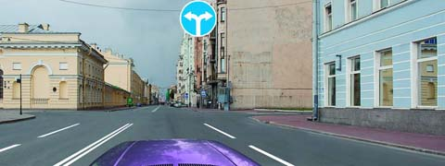
В каких направлениях Вы можете продолжить движение по второй полосе?
1. Только налево.
2. Только налево и в обратном направлении.
3. Направо, налево и в обратном направлении.

Этап «Знатоки ПДД»
Вариант № 2

Вопрос 1.
Остановка – это:
1. Преднамеренное прекращение движения транспортного средства на время до 5 минут, а также на большее, если это необходимо для посадки или высадки пассажиров либо загрузки или разгрузки транспортного средства.
2. Преднамеренное прекращение движения транспортного средства на время более 5 минут по причинам, не связанным с посадкой или высадкой пассажиров либо загрузкой или разгрузкой транспортного средства.

Вопрос 2.
"Дорожное движение" – это:
- Событие, возникшее в процессе движения по дороге транспортного средства и с его участием, при котором погибли или ранены люди, повреждены транспортные средства, сооружения, грузы либо причинен иной материальный ущерб.
- Ситуация, возникшая в процессе дорожного движения, при которой продолжение движения в том же направлении и с той же скоростью создает угрозу возникновения дорожно-транспортного происшествия.
- Совокупность общественных отношений, возникающих в процессе перемещения людей и грузов с помощью транспортных средств или без таковых в пределах дорог.
Вопрос 3.

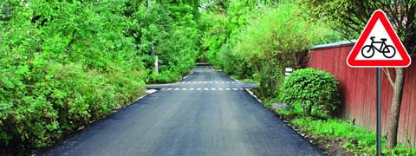
Этот дорожный знак предупреждает Вас:
1. О приближении к пешеходному переходу, на котором возможно частое появление велосипедистов.
2. О приближении к пересечению с велосипедной дорожкой.
3. О приближении к месту, где Вы должны уступить дорогу велосипедистам.

Вопрос 4.

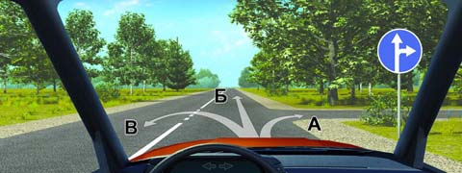
В каких направлениях Вам разрешено продолжить движение?
1. Только Б
2. Только А или Б
3. В любых

Вопрос 5.
Какие транспортные средства по Правилам относятся к маршрутным транспортным средствам?
1.Любые транспортные средства, перевозящие пассажиров.
2. Автобусы, троллейбусы и трамваи, предназначенные для перевозки людей и движущиеся по установленному маршруту с обозначенными местами остановок.
3. Все автобусы.
Вопрос 6.
Управлять мопедом при движении по дорогам разрешается лицам:
1. Не моложе 18 лет
2. Не моложе 16 лет.
3. Любым лицам
Вопрос 7.
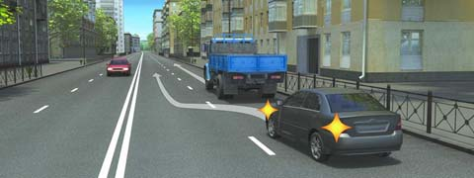
Какой маневр намеревается выполнить водитель легкового автомобиля?
1. Обгон.
2. Объезд.
3. Перестроение с дальнейшим опережением.
Вопрос 8.
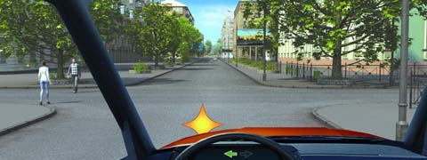
Вы намерены повернуть налево. Ваши действия?
1. Уступите дорогу пешеходам.
2. Проедете перекресток, не уступая дорогу пешеходам.
Вопрос 9.
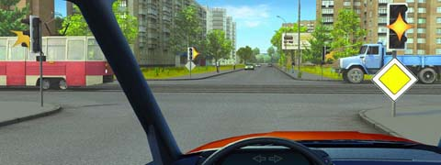
Вы намерены продолжить движение прямо. При желтом мигающем сигнале светофора Вы должны:
1 .Проехать перекресток первым.
2. Уступить дорогу только грузовому автомобилю.
3. Уступить дорогу только трамваю.
4. Уступить дорогу обоим транспортным средствам.
Вопрос 10.
Что означает термин "Недостаточная видимость"?
1. Видимость дороги, ограниченная рельефом местности, геометрическими параметрами дороги, растительностью, строениями, сооружениями или другими объектами.
2. Видимость дороги менее 300 м в условиях тумана, дождя, снегопада, а также в сумерки.
3. Видимость дороги менее 150 м в ночное время.
Вопрос 11.
Какой неподвижный объект, не позволяющий продолжить движение по полосе, не относится к понятию «Препятствие»?
1 .Дефект проезжей части.
2. Посторонний предмет.
3. Неисправное или поврежденное транспортное средство.
4. Транспортное средство, остановившееся на этой полосе из-за образования затора.
Вопрос 12.
Чем Вы должны руководствоваться, если указания регулировщика противоречат сигналам светофора и значениям дорожных знаков?
1. Требованиями дорожных знаков.
2. Значениями сигналов светофора
3. Указаниями регулировщика.
Вопрос 13.
Выезжая с прилегающей территории, Вы обязаны уступить дорогу:
1. Только механическим транспортным средствам.
2. Только маршрутным транспортным средствам
3. Любым транспортным средствам и пешеходам.
Вопрос 14.
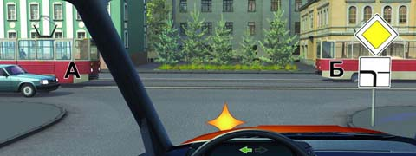
Вы намерены повернуть налево. Кому следует уступить дорогу?
1. Трамваю А и легковому автомобилю
2. Только трамваю А.
3. Всем транспортным средствам.
4. Никому.
Вопрос 15.
На нерегулируемом пересечении велосипедной дорожки с дорогой, расположенном вне перекрестка, водители велосипедов и мопедов:
- Должны уступить дорогу транспортным средствам, движущимся по этой дороге.
- Имеют приоритет и могут проехать первыми

Вопрос 16.
Разрешен ли обгон на регулируемых перекрестках?
1. Разрешен.
2. Запрещен.

Вопрос 17.

Являются ли тротуары и обочины частью дороги?
1. Являются.
2. Являются только обочины.
3. Не являются.

Вопрос 18.

"Участник дорожного движения" – это:
- Лицо, кроме водителя, находящееся в транспортном средстве (на нем), а также лицо, которое входит в транспортное средство (садится на него) или выходит из транспортного средства (сходит с него).
- Лицо, управляющее каким-либо транспортным средством, погонщик, ведущий по дороге вьючных, верховых животных или стадо. К водителю приравнивается обучающий вождению.
- Лицо, принимающее непосредственное участие в процессе движения в качестве водителя, пешехода, пассажира транспортного средства.

Вопрос 19.

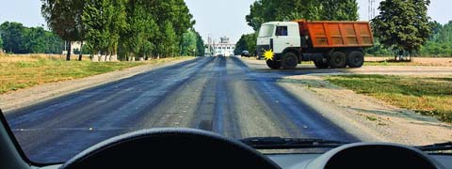
Вы намерены проехать перекресток в прямом направлении. Следует ли уступить дорогу грузовому автомобилю, выезжающему с грунтовой дороги?
1. Да.
2. Нет.

Вопрос 20.

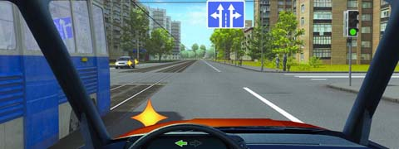
Вы намерены повернуть налево. Ваши действия?
- Уступите дорогу трамваю и, убедившись, что Ваши пути не пересекаются со встречным автомобилем, выполните поворот.
- Проедете перекресток первым.

Этап «Знатоки ПДД»
Вариант № 3

Вопрос 1.
"Тротуар" –это:
- элемент дороги, предназначенный для движения пешеходов и примыкающий к проезжей части или отделенный от нее газоном.
- элемент дороги, предназначенный для движения безрельсовых транспортных средств.
- любая из продольных полос проезжей части, обозначенная или не обозначенная разметкой и имеющая ширину, достаточную для движения автомобилей в один ряд.
Вопрос 2.
Управлять велосипедом, гужевой повозкой (санями), быть погонщиком вьючных, верховых животных или стада при движении по дорогам разрешается лицам:
- Не моложе 14 лет
- Не моложе 18 лет
- Любым лицам
Вопрос 3.
Опережение – это:
1. Опережение одного или нескольких транспортных средств, связанное с выездом на полосу (сторону проезжей части), предназначенную для встречного движения, и последующим возвращением на ранее занимаемую полосу (сторону проезжей части)
2. Движение транспортного средства со скоростью, большей скорости попутного транспортного средства.

Вопрос 4.
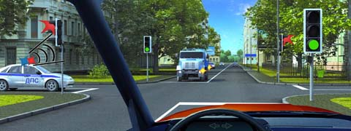
Вы намерены проехать перекресток в прямом направлении. Ваши действия?
1. Проедете первым.
2. Уступите дорогу только встречному автомобилю.
3. Уступите дорогу только автомобилю с включенными проблесковым маячком и специальным звуковым сигналом.
4. Уступите дорогу обоим транспортным средствам.

Вопрос 5.
На нерегулируемом пересечении велосипедной дорожки с дорогой, расположенном вне перекрестка, водители велосипедов и мопедов:
- Должны уступить дорогу транспортным средствам, движущимся по этой дороге.
- Имеют приоритет и могут проехать первыми

Вопрос 6.

Что означает термин «Ограниченная видимость»?
1. Видимость дороги, ограниченная рельефом местности, геометрическими параметрами дороги, растительностью, строениями, сооружениями или другими объектами.
2. Видимость дороги менее 300 м в условиях тумана, дождя, снегопада, а также в сумерки.
3. Видимость дороги менее 150 м в ночное время.

Вопрос 7.
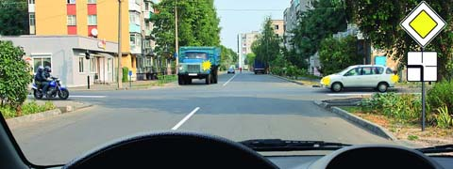
Вы намерены продолжить движение прямо. Кому следует уступить дорогу?
1. Только мотоциклу.
2. Мотоциклу и легковому автомобилю.
3. Никому.
Вопрос 8.
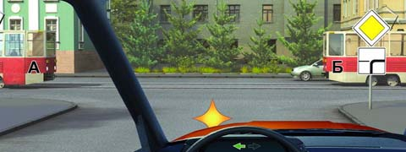
Вы намерены повернуть налево. Кому следует уступить дорогу?
1. Только трамваям.
2. Трамваю Б и легковому автомобилю.
3. Всем транспортным средствам.
Вопрос 9.
Вы намерены продолжить движение прямо. При желтом мигающем сигнале светофора Вы должны:
1 .Проехать перекресток первым.
2. Уступить дорогу только грузовому автомобилю.
3. Уступить дорогу только трамваю.
4. Уступить дорогу обоим транспортным средствам.
Вопрос 10.

"Дорожно-транспортное происшествие" – это:
- Событие, возникшее в процессе движения по дороге транспортного средства и с его участием, при котором погибли или ранены люди, повреждены транспортные средства, сооружения, грузы либо причинен иной материальный ущерб.
- Совокупность общественных отношений, возникающих в процессе перемещения людей и грузов с помощью транспортных средств или без таковых в пределах дорог.
- Движение транспортного средства со скоростью, большей скорости попутного транспортного средства.

Вопрос 11.
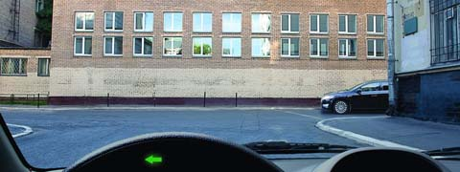
При повороте налево Вы должны:
1. Уступить дорогу легковому автомобилю.
2. Проехать перекресток первым.
Вопрос 12.
При повороте направо Вы должны уступить дорогу:
1 .Только велосипедисту.
2. Только пешеходам.
3. Пешеходам и велосипедисту.
4. Никому.
Вопрос 13.
Управлять мопедом при движении по дорогам разрешается лицам:
1. Не моложе 18 лет
2. Не моложе 16 лет.
3. Любым лицам

Вопрос 14.
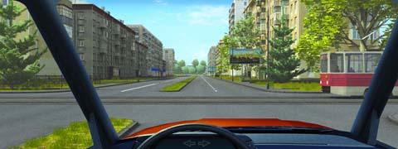
Следует ли при движении прямо уступить дорогу трамваю?
1. Да.
2. Нет.

Вопрос 15.

Являются ли тротуары и обочины частью дороги?
1. Являются.
2. Являются только обочины.
3. Не являются.

Вопрос 16.
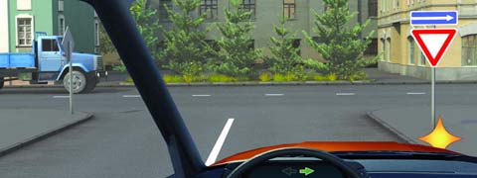
Вы намерены повернуть направо. Можете ли Вы приступить к повороту?
1. Да.
2. Да, но не создавая помех грузовому автомобилю.
3. Нет.
Вопрос 17.
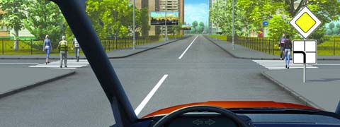
Вы обязаны уступить дорогу пешеходам:
1. Только при повороте налево по направлению главной дороги.
2. Только при повороте направо.
3. В обоих случаях.
Вопрос 18.
Что означает требование уступить дорогу?
Вы должны обязательно остановиться, чтобы пропустить других участников движения.
2. Вы не должны возобновлять или продолжать движение, осуществлять какой-либо маневр, если это может вынудить других участников движения, имеющих по отношению к Вам преимущество, изменить направление движения или скорость.
3. Вы должны остановиться только при наличии дорожного знака «Уступите дорогу».
Вопрос 19.
Выезд из двора или c другой прилегающей территории:
1. Считается перекрестком равнозначных дорог.
2. Считается перекрестком неравнозначных дорог.
3. Не считается перекрестком.
Вопрос 20.
Запрещен ли обгон на пешеходном переходе?
1. Запрещен только при наличии на нем пешеходов.
2. Запрещен во всех случаях.
3. Не запрещен.

Этап «Знатоки ПДД»
Вариант № 4

Вопрос 1.

"Дорожное движение" – это:
- Событие, возникшее в процессе движения по дороге транспортного средства и с его участием, при котором погибли или ранены люди, повреждены транспортные средства, сооружения, грузы либо причинен иной материальный ущерб.
- Ситуация, возникшая в процессе дорожного движения, при которой продолжение движения в том же направлении и с той же скоростью создает угрозу возникновения дорожно-транспортного происшествия.
- Совокупность общественных отношений, возникающих в процессе перемещения людей и грузов с помощью транспортных средств или без таковых в пределах дорог.
Вопрос 2.
Какие транспортные средства по Правилам относятся к маршрутным транспортным средствам?
1.Любые транспортные средства, перевозящие пассажиров.
2. Автобусы, троллейбусы и трамваи, предназначенные для перевозки людей и движущиеся по установленному маршруту с обозначенными местами остановок.
3. Все автобусы.
Вопрос 3.
Какой неподвижный объект, не позволяющий продолжить движение по полосе, не относится к понятию «Препятствие»?
1 .Дефект проезжей части.
2. Посторонний предмет.
3. Неисправное или поврежденное транспортное средство.
4. Транспортное средство, остановившееся на этой полосе из-за образования затора.
Вопрос 4.
Чем Вы должны руководствоваться, если значения дорожных знаков и линий горизонтальной разметки противоречат друг другу?
1. Требованиями линий разметки.
2. Требованиями дорожных знаков.
3. Правила эту ситуацию не регламентируют.
Вопрос 5.
Какая дорога является главной на перекрестке?
1. Дорога с твердым покрытием по отношению к грунтовой дороге.
2. Дорога с тремя или более полосами движения по отношению к дороге с двумя полосами.
3. Дорога с асфальтобетонным покрытием по отношению к дороге, покрытой брусчаткой.
Вопрос 6.

Какой маневр намеревается выполнить водитель легкового автомобиля?
1. Обгон.
2. Перестроение с дальнейшим опережением.
3. Объезд.

Вопрос 7.
Являются ли тротуары и обочины частью дороги?
1. Являются.
2. Являются только обочины.
3. Не являются.
Вопрос 8.
Этот дорожный знак предупреждает Вас:
1. О приближении к пешеходному переходу, на котором возможно частое появление велосипедистов.
2. О приближении к пересечению с велосипедной дорожкой.
3. О приближении к месту, где Вы должны уступить дорогу велосипедистам.
Вопрос 9.
Разрешен ли обгон на регулируемых перекрестках?
1. Разрешен.
2. Запрещен.
Вопрос 10.
Вы намерены продолжить движение прямо. Кому следует уступить дорогу?
1. Только мотоциклу.
2. Мотоциклу и легковому автомобилю.
3. Никому.

Вопрос 11.

В каких направлениях Вам разрешено продолжить движение?
1. Только Б
2. Только А или Б
3. В любых

Вопрос 12.
"Участник дорожного движения" – это:
- Лицо, кроме водителя, находящееся в транспортном средстве (на нем), а также лицо, которое входит в транспортное средство (садится на него) или выходит из транспортного средства (сходит с него).
- Лицо, управляющее каким-либо транспортным средством, погонщик, ведущий по дороге вьючных, верховых животных или стадо. К водителю приравнивается обучающий вождению.
- Лицо, принимающее непосредственное участие в процессе движения в качестве водителя, пешехода, пассажира транспортного средства.
Вопрос 13.
Вы намерены повернуть налево. Ваши действия?
1. Проедете перекресток первым.
2. Уступите дорогу только грузовому автомобилю с включенным проблесковым маячком.
3. Уступите дорогу обоим транспортным средствам.
Вопрос 14.
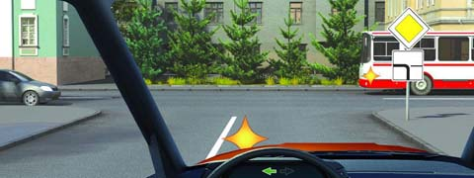
Вы намерены повернуть налево. Кому следует уступить дорогу?
1 .Только автобусу.
2. Только легковому автомобилю.
3. Никому.

Вопрос 15.
Вы намерены повернуть налево. Кому следует уступить дорогу?
1. Только пешеходам.
2. Только автобусу.
3. Автобусу и пешеходам.
4. Никому.

Вопрос 16.
Управлять велосипедом, гужевой повозкой (санями), быть погонщиком вьючных, верховых животных или стада при движении по дорогам разрешается лицам:
- Не моложе 14 лет
- Не моложе 18 лет
- Любым лицам
Вопрос 17.
Остановка – это:
1. Преднамеренное прекращение движения транспортного средства на время до 5 минут, а также на большее, если это необходимо для посадки или высадки пассажиров либо загрузки или разгрузки транспортного средства.
2. Преднамеренное прекращение движения транспортного средства на время более 5 минут по причинам, не связанным с посадкой или высадкой пассажиров либо загрузкой или разгрузкой транспортного средства.
Вопрос 18.
Вы намерены повернуть налево. Кому следует уступить дорогу?
1. Только автобусу.
2. Только легковому автомобилю.
3. Никому.
Вопрос 19.
На нерегулируемом пересечении велосипедной дорожки с дорогой, расположенном вне перекрестка, водители велосипедов и мопедов:
- Должны уступить дорогу транспортным средствам, движущимся по этой дороге.
- Имеют приоритет и могут проехать первыми

Вопрос 20.
Что означает термин «Ограниченная видимость»?
1. Видимость дороги, ограниченная рельефом местности, геометрическими параметрами дороги, растительностью, строениями, сооружениями или другими объектами.
2. Видимость дороги менее 300 м в условиях тумана, дождя, снегопада, а также в сумерки.
3. Видимость дороги менее 150 м в ночное время.

Этап «Знатоки ПДД»
Вариант № 5

Вопрос 1.
Какой неподвижный объект, не позволяющий продолжить движение по полосе, не относится к понятию «Препятствие»?
1 .Дефект проезжей части.
2. Посторонний предмет.
3. Неисправное или поврежденное транспортное средство.
4. Транспортное средство, остановившееся на этой полосе из-за образования затора.
Вопрос 2.
"Дорожно-транспортное происшествие" – это:
- Событие, возникшее в процессе движения по дороге транспортного средства и с его участием, при котором погибли или ранены люди, повреждены транспортные средства, сооружения, грузы либо причинен иной материальный ущерб.
- Совокупность общественных отношений, возникающих в процессе перемещения людей и грузов с помощью транспортных средств или без таковых в пределах дорог.
- Движение транспортного средства со скоростью, большей скорости попутного транспортного средства.
Вопрос 3.
Выезжая с прилегающей территории, Вы обязаны уступить дорогу:
1. Только механическим транспортным средствам.
2. Только маршрутным транспортным средствам
3. Любым транспортным средствам и пешеходам.
Вопрос 4.
Выезд из двора или c другой прилегающей территории:
1. Считается перекрестком равнозначных дорог.
2. Считается перекрестком неравнозначных дорог.
3. Не считается перекрестком.

Вопрос 5.
"Тротуар" –это:
- элемент дороги, предназначенный для движения пешеходов и примыкающий к проезжей части или отделенный от нее газоном.
- элемент дороги, предназначенный для движения безрельсовых транспортных средств.
- любая из продольных полос проезжей части, обозначенная или не обозначенная разметкой и имеющая ширину, достаточную для движения автомобилей в один ряд.

Вопрос 6.

Запрещен ли обгон на пешеходном переходе?
1. Запрещен только при наличии на нем пешеходов.
2. Запрещен во всех случаях.
3. Не запрещен.

Вопрос 7.
Вы намерены повернуть налево. Ваши действия?
- Уступите дорогу трамваю и, убедившись, что Ваши пути не пересекаются со встречным автомобилем, выполните поворот.
- Проедете перекресток первым.

Вопрос 8.
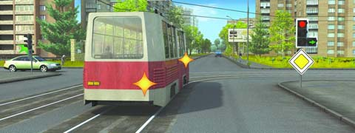
Кто должен уступить дорогу?
1. Водитель автомобиля, приближающийся слева.
2. Водитель трамвая.
Вопрос 9.
Следует ли при движении прямо уступить дорогу трамваю?
1. Да.
2. Нет.
Вопрос 10.
Этот дорожный знак предупреждает Вас:
1. О приближении к пешеходному переходу, на котором возможно частое появление велосипедистов.
2. О приближении к пересечению с велосипедной дорожкой.
3. О приближении к месту, где Вы должны уступить дорогу велосипедистам.
Вопрос 11.
Являются ли тротуары и обочины частью дороги?
1. Являются.
2. Являются только обочины.
3. Не являются.
Вопрос 12.
Управлять мопедом при движении по дорогам разрешается лицам:
1. Не моложе 18 лет
2. Не моложе 16 лет
3. Любым лицам
Вопрос 13.
Вы намерены повернуть налево. Кому следует уступить дорогу?
1 .Только автобусу.
2. Только легковому автомобилю.
3. Никому.
Вопрос 14.
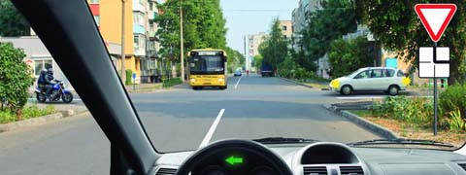
Вы намерены повернуть налево. Кому следует уступить дорогу?
1. Всем транспортным средствам.
2. Только легковому автомобилю.
3. Только легковому автомобилю и автобусу.
Вопрос 15.
Вы намерены проехать перекресток в прямом направлении. Ваши действия?
1. Проедете первым.
2. Уступите дорогу только встречному автомобилю.
3. Уступите дорогу только автомобилю с включенными проблесковым маячком и специальным звуковым сигналом.
4. Уступите дорогу обоим транспортным средствам.

Вопрос 16.
Что означает термин "Недостаточная видимость"?
1. Видимость дороги, ограниченная рельефом местности, геометрическими параметрами дороги, растительностью, строениями, сооружениями или другими объектами.
2. Видимость дороги менее 300 м в условиях тумана, дождя, снегопада, а также в сумерки.
3. Видимость дороги менее 150 м в ночное время.
Вопрос 17.
Вы намерены повернуть налево. Ваши действия?
1. Уступите дорогу пешеходам.
2. Проедете перекресток, не уступая дорогу пешеходам.
Вопрос 18.
Вы намерены повернуть налево. Кому следует уступить дорогу?
1. Только автобусу.
2. Только легковому автомобилю.
3. Никому.
Вопрос 19.
Что означает требование уступить дорогу?
1.Вы должны обязательно остановиться, чтобы пропустить других участников движения.
2. Вы не должны возобновлять или продолжать движение, осуществлять какой-либо маневр, если это может вынудить других участников движения, имеющих по отношению к Вам преимущество, изменить направление движения или скорость.
3. Вы должны остановиться только при наличии дорожного знака «Уступите дорогу».
Вопрос 20.
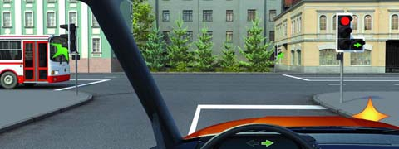
Вы намерены повернуть направо. Следует ли уступить дорогу автобусу?
1. Да.
2. Нет.

ОТВЕТЫ
ЭТАП «Знатоки ПДД»

ВАРИАНТ № 1
1 | 2 | 3 | 4 | 5 | 6 | 7 | 8 | 9 | 10
2 | 1 | 1 | 3 | 1 | 3 | 1 | 1 | 1 | 2
11 | 12 | 13 | 14 | 15 | 16 | 17 | 18 | 19 | 20
2 | 1 | 1 | 3 | 2 | 2 | 2 | 3 | 1 | 2

ВАРИАНТ № 2
1 | 2 | 3 | 4 | 5 | 6 | 7 | 8 | 9 | 10
1 | 3 | 2 | 2 | 2 | 2 | 3 | 1 | 1 | 2
11 | 12 | 13 | 14 | 15 | 16 | 17 | 18 | 19 | 20
4 | 3 | 3 | 2 | 1 | 2 | 1 | 3 | 2 | 1

ВАРИАНТ № 3
1 | 2 | 3 | 4 | 5 | 6 | 7 | 8 | 9 | 10
1 | 1 | 2 | 3 | 1 | 1 | 3 | 2 | 1 | 1
11 | 12 | 13 | 14 | 15 | 16 | 17 | 18 | 19 | 20
1 | 3 | 2 | 1 | 1 | 2 | 3 | 2 | 3 | 1

ВАРИАНТ № 4
1 | 2 | 3 | 4 | 5 | 6 | 7 | 8 | 9 | 10
3 | 2 | 4 | 2 | 1 | 2 | 1 | 2 | 2 | 3
11 | 12 | 13 | 14 | 15 | 16 | 17 | 18 | 19 | 20
2 | 3 | 1 | 3 | 3 | 1 | 1 | 3 | 1 | 1

ВАРИАНТ № 5
1 | 2 | 3 | 4 | 5 | 6 | 7 | 8 | 9 | 10
4 | 1 | 3 | 3 | 1 | 1 | 1 | 2 | 1 | 2
11 | 12 | 13 | 14 | 15 | 16 | 17 | 18 | 19 | 20
1 | 2 | 3 | 3 | 3 | 2 | 1 | 3 | 2 | 1

